20.05.2020г
Уважаемые родители!
в нашем дошкольном учреждении реализуется тема недели: «Мир природы».
Для осуществления образовательной деятельности в семье по данной теме рекомендуем следующий материал по лепке
Тема: “Черепаха”
Цель: обогащение представлений детей о черепахе, как живом существе.

Родитель:Мы сегодня будем лепить одно интересное животное.Догадайся сам –какое:
Живет спокойно, не спешит,
На всякий случай носит щит.
Под ним, не зная страха,
Гуляет...
Ребенок: Черепаха.
- А как ты догадался?
Ребенок: Черепаха - самое медленное животное.
Родитель:- Давай рассмотрим черепаху. (на картинке)Что у неё есть?
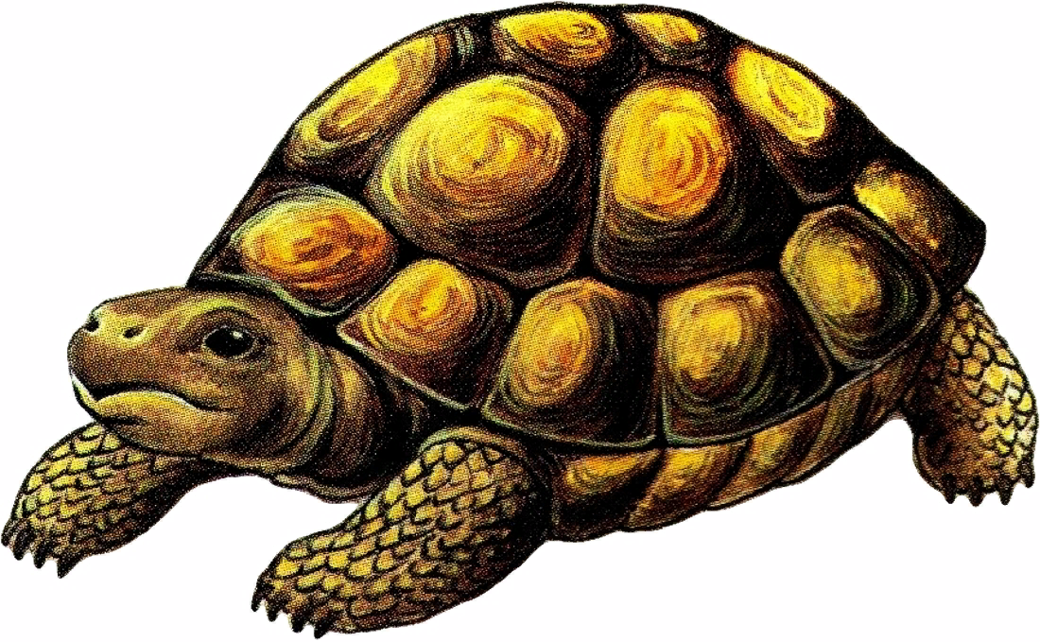

Ребенок:У нее есть лапы, шея, голова, хвост.
Родитель:- Сколько у неё лап?
Ребенок: Четыре.
Родитель:- Правильно. А что ещё есть?
Ребенок:Панцирь.
Родитель:- Верно, посмотри, какой большой, да? А зачем черепахе панцирь?
Ребенок: Это её домик.
Родитель:- Да, домик. Этот панцирь прочный, надёжный. Черепаха всегда может спрятаться в него, если настигнет опасность или захочет спать. Как ты думаешь можно ли встретить черепашку на улице?
Ребенок: Нет.
Родитель:- Правильно. Черепахи там не живут.
Черепахи водятся в теплых странах на юге. Там ярко светит солнце и бывает долгое жаркое лето. Когда тепло, черепахи ползают по земле, ищут и едят разные сочные растения. Она очень медлительная, неуклюжая. Почему она так медленно, тяжело, неуклюже двигается?
Ребенок: Тяжёлый панцирь.
Родитель:- Правильно. У нее толстая кожа. С наступлением холодов они забираются в норы, которые сами роют с помощью лап и спят там до весны. А как ты думаешь, что ест черепашка? Черепаха ест капусту, морковку, одуванчики и любую сочную траву.(Рассмотреть подробно черепаху и просмотреть видеофильм.)
Родитель:- Хорошо, а давай слепим из пластилина черепашку. Но для начала, давай приготовим к работе наши умелые ручки:
Черепашка, черепашка
В панцире живет
(рука в кулачке лежит на столе)
Высунет головку
Обратно уберет.
(выставляется и убирается указательный палец)
Родитель:- Молодец. Как ты думаешь, как можно слепить черепаху? Да, можно разделить ком пластилина на части. Из большого куска вылепить сначала шар, сделать из него овальную форму и сплющить. Затем вылепить голову и лапы.Итак, давай я буду показывать, а ты внимательно-внимательно смотреть. Вот я делаю большой ком из пластилина. Сейчас я его разделю на две части. Одна часть будет большой. Для чего она?
Ребенок: Для панциря.
Родитель:- Верно, делаю шарик, скатывая ком пластилина ладонями обеих рук над доской. Получилось? Да, теперь осталось сплющить обеими ладонями. Ну что, похоже на панцирь? Конечно, это ещё не панцирь, но всё равно похоже. А для чего мне нужен второй комок пластилина?
Ребенок:Чтобы вылепить голову, лапы, хвост.
Родитель:Какой формы они будут? Верно, овальной. Давай движениями наших ручек в воздухе покажем, как вылепить овальную форму. Молодец. Скажи, что больше: голова или лапы?
Ребенок: Лапы.
Родитель:- Значит, голова у нас будет меньше лап. А сколько лап нужно слепить?
Ребенок: Четыре.Родитель: Правильно, леплю четыре лапы. Комочек пластилина раскатываю столбиком и делю на две части, то есть для передних и задних лап, затем каждую часть ещё раз пополам – четыре кусочка от столбика. Вот так. Тебе понятно, как я вылепил? Хорошо, а хвостик какой?
Ребенок: Маленький.
Родитель:- Больше головы?
Ребенок:Нет.
Родитель:- Хвостик очень маленький, поэтому его надо прищипнуть кончиками пальцев, вот так. Теперь я аккуратно все части прикрепляю к панцирю, слегка надавливаю кончиками пальцев и примазываю. Вот так, получилась черепаха. А чего же не хватает? Посмотри, у настоящей черепахи есть ещё глаза, рот, узор на панцире. Как же это сделать? Верно, у нас есть незаменимый помощник. Что это?
Ребенок: Стек.
Родитель:- Да, стеком мы сделаем черепахе и ротик, и глазки, а также нанесём узор на панцирь. Вот так. Теперь черепаха стала как настоящая. Хорошо. Приступаем к работе.
Родитель помогает ребенку,подсказывает если нужно.
Ссылка на видео урок
https://www.youtube.com/watch?v=2NDq8CKHd3s

